**Tầm mức sử dụng Internet và những công cụ truyền thông để liên lạc với chính quyền và các dịch vụ cho người dân ở Seattle?**

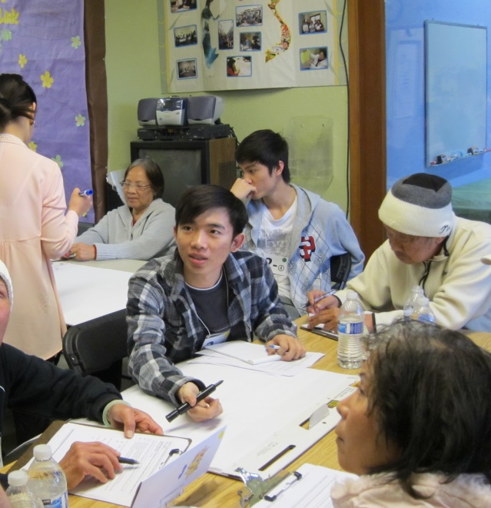Thành phố Seattle đã thực hiện một cuộc tham khảo về cách người dân sử dụng các phương tiện truyền thông (máy tính, Internet, điện thoại, Facebook, Twitter). Chúng tôi cũng tìm hiểu những trở ngại mà người dân gặp phải khi dùng Internet và máy tính để cho những dịch vụ cần thiết, các vấn đề của khách hàng sử dụng hệ thống cáp, và cách mọi người muốn tìm hiểu thông tin và đóng góp ý kiến cho chính quyền thành phố và các nhóm cộng đồng. Sau đây là những kết quả của cuộc tham khảo mà chúng tôi đã thực hiện bao gồm những góp ý mà chúng tôi tổng kết được từ người dân. Năm 2013, chúng tôi đã tham khảo 2,600 người qua điện thoại và Internet, gồm có chín nhóm cộng đồng thiểu số với 6 ngôn ngữ khác nhau. Các nhóm được chú trọng là đại diện của những người dân chưa có cơ hội tham gia trong những cuộc tham khảo trước. Những kết quả và đề nghị dưới đây chỉ là một phần của bản tường trình Information Technology Access and Adoption in Seattle: Progress towards digital opportunity and equity. Thành phố Seattle đang áp dụng những ý kiến mà người dân đã đóng góp để lên kế hoạch những dịch vụ hỗ trợ cộng đồng, và cách chúng tôi thiết kế trang mạng của thành phố, trách nhiệm của chúng tôi là tăng cường việc sử dụng kỹ thuật thông tin cho mọi người dân, cách chúng tôi hợp tác với các hãng cung cấp dịch vụ cáp, và nhiều hơn thế nữa… Đây là lần thứ tư thành phố cập nhập ý kiến kể từ năm 2000. Tham khảo được thực hiện bởi City of Seattle Department of Information Technology’s Community Technology Program.

**Những phát hiện quan trọng:**

* Việc sử dụng và truy cập Internet tại nhà ở Seattle tiếp tục giữ ở mức cao; 85% những người được tham khảo và 75% người tham gia của các nhóm được chú trọng có ít nhất “một vài” cách tiếp nhận Internet ở nhà.
* Seattle là thành phố có khá đông số người truy cập Internet trực tiếp từ điện thoại; 72% có máy computer xách tay (laptop) và 65% có điện thoại đa năng (smartphone) và máy computer tablet đã vượt qua 55% có máy computer để bàn (desktop). Tám mươi chín phần trăm người được tham khảo thường sử dụng điện thoại di động; 58% có điện thoại đa năng. Nói chung, những nhóm được tham khảo sử dụng Internet từ điện thoại ít hơn, mặc dù mức độ sử dụng điện thoại gần bằng nhau.
* Việc tham gia vào các hoạt động cộng đồng (civic participation) vẫn rất quan trọng đối với những người dân được tham khảo ở Seattle. Hơn một nửa số người (53%) được tham khảo qua điện thoại và 77% được tham khảo trên mạng cho biết họ có tham gia sinh hoạt cộng đồng.
* Đối với những người được tham khảo, điện thư (email) là cách hữu hiệu nhất để đóng góp ý kiến tới các nhóm cộng đồng hoặc thành phố. (75% qua điện thoại, 87% qua mạng, và chỉ có 38% nhóm được chú trọng). Một số đông muốn tham gia các cuộc họp cộng đồng trên mạng (58% qua điện thoại, 71% qua mạng). Những người trong nhóm được chú trọng có nhiều ý kiến khác nhau bao gồm 38% muốn đóng góp ý kiến qua mạng, 36% qua các cuộc họp cộng đồng, hoặc 31% qua điện thoại.
* Khi tiếp nhận thông tin từ thành phố, những người được tham khảo muốn có nhiều cách khác nhau: qua điện thoại, điện thư, và tin nhắn (text message) cho những thông tin khẩn cấp. Sự kết hợp giữa điện thoại, điện thư, trang mạng của thành phố, và Facebook để cung cấp các thông tin khác sẽ đến với ít nhất 85% người được tham khảo qua điện thoại và qua mạng, vào khoảng 60% thuộc nhóm được chú trọng.

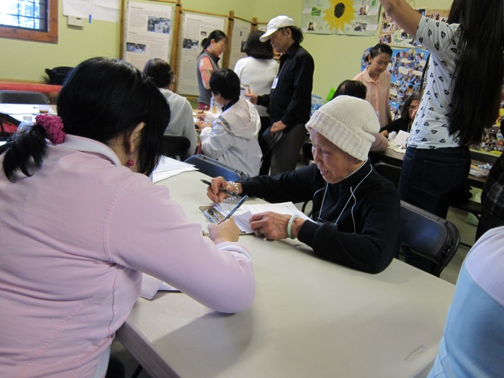

* Các kế hoạch tiếp cận cộng đồng cần có sự phối hợp của cả hai phương diện: trên mạng và offline để kết quả tham gia được hữu hiệu hơn. Người dân Seattle đang sử dụng Facebook và Twitter, nhưng những phương tiện này không thể dùng để đưa thông tin đến tất cả mọi người. Sáu mươi sáu phần trăm người dân đã sử dụng Facebook và 33% đã sử dụng Twitter, nhưng rất ít người sử dụng thường xuyên.
* Các trung tâm cung cấp phương tiện sử dụng máy computer cộng đồng vẫn rất cần thiết cho những người thiếu điều kiện dùng. Một phần năm số người trả lời tham khảo qua điện thoại và 45% qua mạng sử dụng computer máy tính tại thư viện trong đó 15% người được tham khảo qua mạng tới những trung tâm cộng đồng. Sự cần thiết cho các địa điểm sử dụng computer cộng đồng được nhấn mạnh ở tất cả các nhóm được chú trọng.
* Việc truy cập vào mạng và cách sử dụng mạng vẫn còn khoảng cách lớn, mặc dù sự cố gắng được chú trọng hơn trong việc tăng cường các kỹ năng và cách sử dụng mạng thay vì sử dụng computer căn bản.

* Trình độ học vấn và tuổi tác là những yếu tố quan trọng nhất tạo nên sự khác biệt trong sự tiếp cận và sử dụng kỹ thuật, nhưng tài liệu cũng cho thấy những điểm khác biệt dựa trên mức lợi tức gia đình, sắc tộc và khả năng cá nhân của từng người. Kết quả của buổi tham khảo ở các nhóm được chú trọng cho thấy ngôn ngữ và phong tục văn hoá cũng là yếu tố quan trọng.
* Nam hay nữ không còn là một vấn đề lớn trong việc tiếp nhận và cập nhật kỹ thuật như trong năm 2009 và trong các cuộc tham khảo trước về việc sử dụng kỹ thuật.
* Giá cả của dịch vụ đường truyền dây cáp (broadband và cable TV) là mối chú trọng, nhưng tốc độ kết nối nhanh và nhu cầu sử dụng các dịch vụ băng thông (bandwidth applications) vẫn đóng vai trò quan trọng.
* Dịch vụ truyền hình cáp đã giảm 13% trong bốn năm qua vì sự gia tăng của người dân khi có sự lựa chọn để xem phim qua mạng.
* 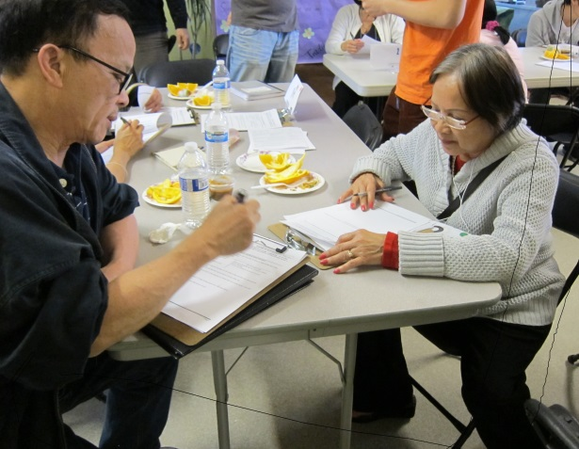Seattle.gov được nhiều người sử dụng và được xem là một một nguồn tài nguyên trong cộng đồng. Khoảng hai phần ba số người trả lời qua điện thoại, 85% qua mạng và nửa số người trong nhóm được chú trọng đã vào trang mạng của thành phố, Seattle.gov, trong năm qua.
* The Seattle Channel có lượng người coi đông. Hơn một nửa số người trả lời qua điện thoại (51%) và 66% qua mạng đã từng xem đài. Người da màu chiếm 2/3 khán giả hàng tuần của Seattle Channel, theo như tham khảo qua điện thoại

Để biết thêm chi tiết về những kết luận trên, xin vui lòng xem bản tường trình đầy đủ.

**Đề nghị:**

Dựa trên kết quả tham khảo của bản báo cáo, City of Seattle Department of Information Technology’s Community Technology Program đã đưa ra những kết luận ban đầu và đề nghị về cách thành phố có thể giúp cộng đồng nhờ vào những kết quả này:

**Sử dụng mạng và áp dụng các dịch vụ kết nối băng thông (broadband)**

* Tiếp tục nỗ lực tăng tốc độ mạng và cung cấp dịch vụ mạng trong toàn Seattle
* Khuyến khích việc giới thiệu các dịch vụ Internet có giá cả vừa phải và các lựa chọn về các thiết bị cho người dân có mức lợi tức gia đình hạn chế. Bảo đảm các tài liệu dễ sử dụng cho người dân và được dịch thành nhiều thứ tiếng. Giới thiệu các dịch vụ trực tiếp đến với người dân cũng như qua các tổ chức cộng đồng sắc tộc.
* Tập trung nhiều nỗ lực hơn vào việc giúp đỡ người cao niên và những người có trình độ học vấn hạn chế để họ có được kỹ năng sử dụng thiết bị và dịch vụ.
* Tiếp tục nâng cao nhận thức và huấn luyện về việc sử dụng các dịch vụ trên mạng. Thư viện, trung tâm cộng đồng, các trung tâm computer dành cho cộng đồng và Bộ Giáo Dục Seattle sẽ là các thành viên quý giá trong nỗ lực này.
* Tăng cường mối quan hệ với những cộng đồng trở ngại về vấn đề ngôn ngữ.

**Phát triển và phân phối những dịch vụ trên mạng**

* Tiếp tục phát triển việc sử dụng máy in, mạng, phương tiện truyền thông, phim xem được qua điện thoại và những phương tiện khác để loan truyền thông tin của thành phố.
* Tiếp tục hợp tác với các nhóm cộng đồng để phát triển việc phân phối dịch vụ.
* Cân nhắc chi phí để sử dụng các thiết bị và dịch vụ khác nhau (ví dụ: sự giới hạn của data plans) sẽ ảnh hưởng như thế nào trong giới sử dụng dịch vụ trên mạng của người dân. Dù rằng số người dân không có thiết bị kỹ thuật phù hợp là rất ít, nhưng họ vẫn có những yêu cầu về thông tin cần được đáp ứng qua những phương tiện khác.
* 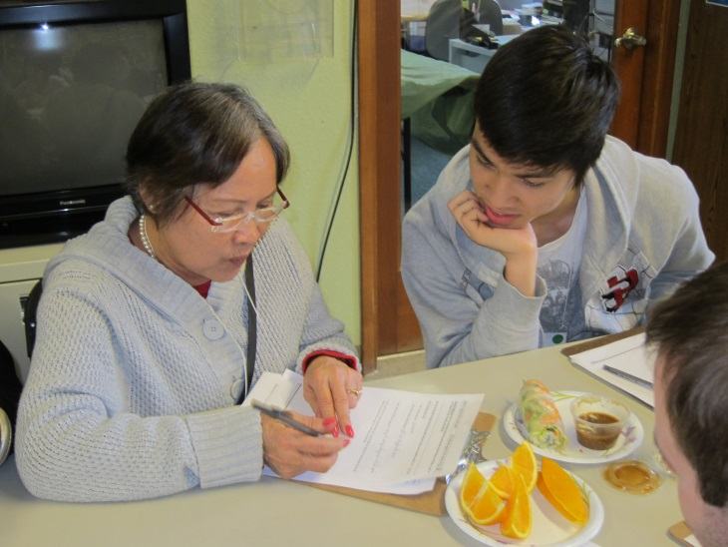Cân nhắc việc phát triển các lựa chọn nhắn tin cho những người không có điện thoại đa năng.
* Khi giới thiệu những dịch vụ mới trên mạng, nên cung cấp khóa hướng dẫn cho tất cả người dân tham gia để họ có thể sử dụng dịch vụ thành thạo. Khi lập kế hoạch và thử nghiệm dịch vụ mới, nên chú trọng đến yếu tố khách hàng đa chủng.
* Cho người dân biết sự quan trọng của cá nhân và việc bảo mật về thông tin khi thiết kế và khuyến khích sử dụng các dịch vụ mới và hiện thời.
* Cung cấp khóa hướng dẫn về bảo vệ thông tin và cá nhân tại các trung tâm máy tính cộng đồng cho những người sử dụng máy tính về vấn đề sức khoẻ của cá nhân, luật pháp, hoặc tài chánh.

**Dịch vụ hệ thống dây cáp**

* Phát triển việc quảng bá, tiếp cận cộng đồng, và huấn luyện mức chương trình hỗ trợ và dịch vụ chăm sóc khách hàng của hãng dịch vụ hệ thống dây cáp. Cung cấp thông tin này với nhiều ngôn ngữ và qua các trung tâm những cộng đồng sắc tộc trở ngại về vấn đề ngôn ngữ.
* Đề cập đến sự ảnh hưởng của việc giảm số lượng khách hàng dài hạn.

**Phương tiện truyền thông và việc tham gia vào các hoạt động cộng đồng**

* Tiếp tục phát triển việc sử dụng các phương tiện truyền thông, đặc biệt là Facebook.
* Dùng nhiều phương tiện khác nhau, bao gồm điện thoại, điện thư và tin nhắn để đưa thông tin đến người dân. Hiện thời, điện thư là phương tiện chính để đưa thông tin tới mọi người. Những thông tin khẩn cấp được gửi qua tin nhắn, điện thoại, điện thư và các phương tiện kỹ thuật khác nên được khuyến khích chia sẻ với bạn bè, người thân, hàng xóm.
* Tiếp tục phát triển các phương tiện và cách thức để nâng cao việc sử dụng kỹ thuật cho người dân.
* Tăng cường những cuộc họp cộng đồng qua mạng nhiều hơn, cân nhắc các buổi trình bày ở các trung tâm cộng đồng có sử dụng phim với băng thông rộng, cũng như phim có băng thông hẹp nhưng phù hợp hơn cho nhiều người tham gia cuộc họp tại nhà hoặc qua các thiết bị kỹ thuật.
* Tăng cường hợp tác với các tổ chức cộng đồng, đóng vai trò trung gian trong việc thu thập ý kiến người dân và việc giới thiệu Seattle.gov và Seattle Channel.
* Quảng bá rộng rãi và rõ ràng những văn bản Anh ngữ và/ hoặc ngoại ngữ.
* Tạo bản điện tử cho các tài liệu được cung cấp trước, trong và sau cuộc họp để hỗ trợ những người sử dụng màn hình biết đọc (screen readers) hoặc kiếng phóng đại (magnifiers).

|  |  |
| --- | --- |
|  | Đọc bản tường trình đầy đủ về các nhóm được chú trọng và kết quả tham khảo qua Seattle.gov/tech/indicators  Cung cấp bởi the City of Seattle Department of Information Technology  Community Technology Program Liên lạc qua communitytechnology@seattle.gov hoặc facebook.com/SeattleCommunityTech hoặc (206) 233-7877.  5/2014 |